⚖
Manual do Usuário
Sistema de Gestão de Haveres de Bets — Vascav Advocacia

Versão 2.0 · Julho/2026 · Para a equipe do escritório

1. O que é o sistema e como entrar
O sistema organiza a cobrança e a gestão dos repasses de direito de imagem
(Lei 13.756/2018 e Portaria SPA/MF 41/2025) que as casas de apostas (Bets, chamadas
aqui de Agentes Operadores) devem às Confederações clientes do escritório
(CBTM, CBT, CBW e CBH).
Em uma frase: **ele diz quem pagou, quem não pagou, cobra quem falta, guarda as provas
de tudo e reparte o que entrou.**
Como acessar
- Abra o navegador (Chrome, Safari, Edge…) no computador ou no celular;
- Entre em https://repasses.vascav.com.br;
- Digite seu e-mail e sua senha e clique em Entrar.
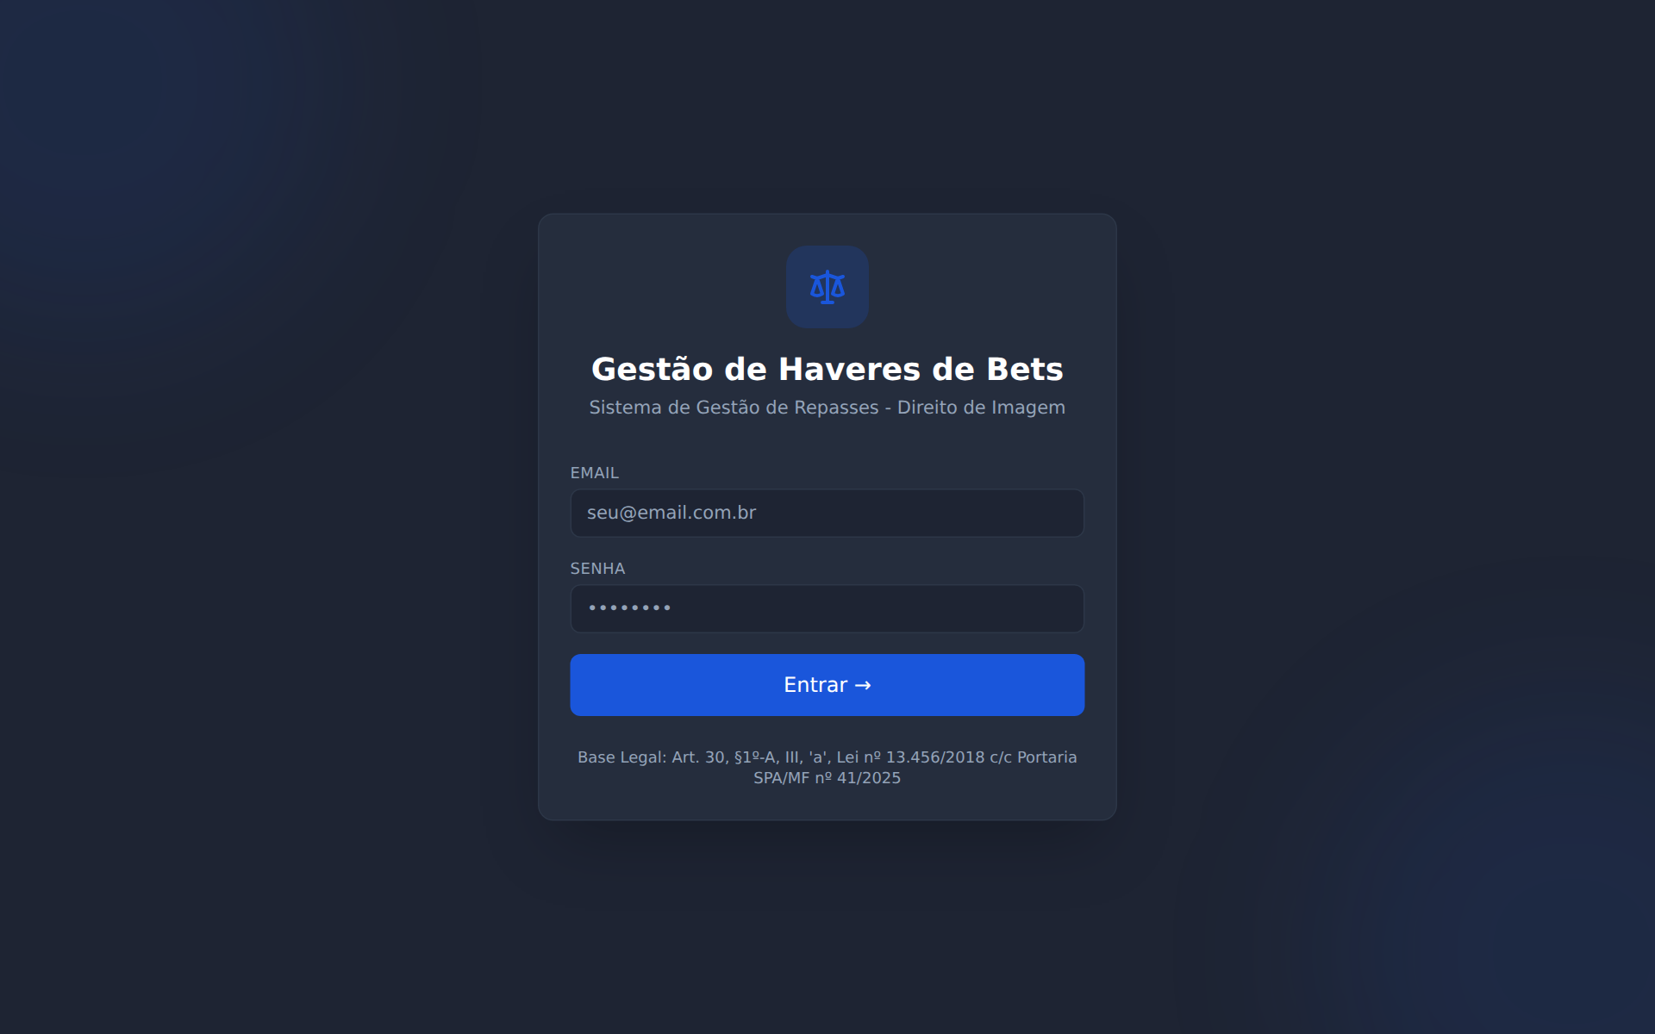
💡 Cada pessoa tem o próprio login. Não compartilhe sua senha — tudo o que você faz fica registrado no seu nome na Auditoria (isso protege você e o escritório).
Ajuda dentro do próprio sistema
Em todas as telas e abas existe um pequeno círculo com "?". Passe o mouse por cima
(ou toque, no celular) e um balão explica como aquela função trabalha:
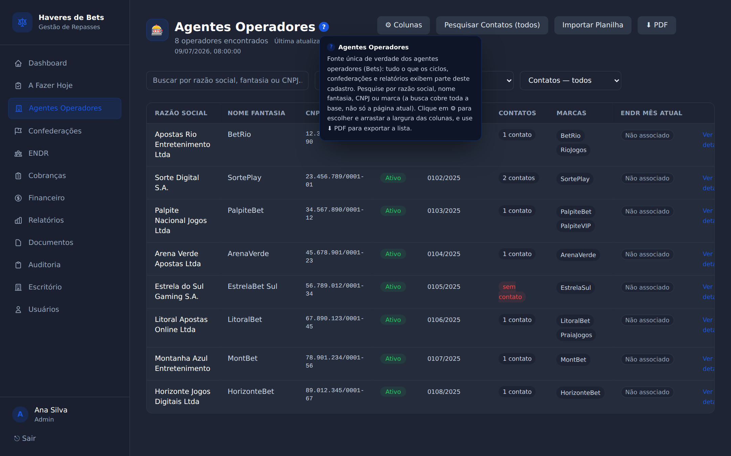
2. Conceitos em 1 minuto
Termo | O que significa
Agente Operador (Bet) | A casa de apostas que deve o repasse.
Confederação | O cliente do escritório que recebe o repasse (CBTM, CBT, CBW, CBH).
Competência | O mês a que o pagamento se refere (ex.: julho/2026).
Ciclo | A cobrança de uma competência para uma confederação (ex.: "CBTM · 07/2026").
Conclusão | A situação da Bet no mês: Adimplente, Inadimplente, ENDR, Consignação em Pagamento ou Sem Obrigação Corrente. É calculada automaticamente (pagou → Adimplente; está no ENDR → ENDR; senão → Inadimplente) e pode ser ajustada manualmente.
ENDR | Escritório Nacional de Direitos de Rateio. Quando a Bet repassa via ENDR, a cobrança individual daquele mês fica suspensa.
Fase 1 / Fase 2 | Fase 1 = dinheiro que entra (Bets → confederação). Fase 2 = dinheiro que sai (repartição aos beneficiários conforme as regras de rateio).

🧭 Regra de ouro do sistema: o cadastro dos Agentes Operadores é a fonte única da verdade. Ciclos, confederações e relatórios apenas espelham esse cadastro — nada é digitado duas vezes, e um recebimento registrado em qualquer tela vale para o sistema inteiro.
3. Central de Controle (Dashboard)
É a primeira tela após o login — o "painel do carro" do sistema.
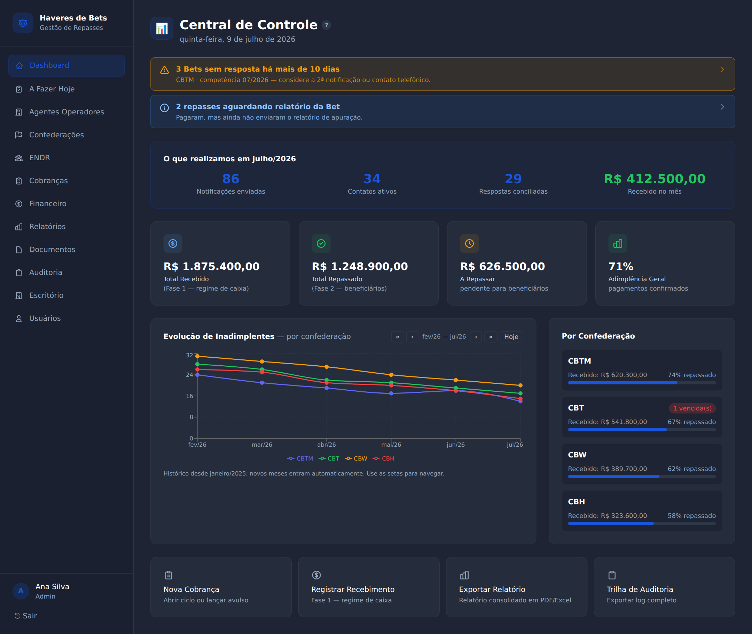
O que você vê, de cima para baixo:
- Alertas inteligentes — faixas coloridas com o que exige atenção (ex.: "3 Bets sem
resposta há mais de 10 dias"). Clique na faixa para ir direto à tela de solução.
- O que realizamos no mês — notificações enviadas, contatos, respostas conciliadas
e o valor recebido. Ótimo para mostrar produtividade ao cliente.
- Os 4 indicadores — Total Recebido (Fase 1), Total Repassado (Fase 2), A Repassar
e a Adimplência Geral da competência.
- Evolução de Inadimplentes — gráfico com uma linha por confederação, desde
janeiro/2025. Use as setas « ‹ › » para navegar no tempo e Hoje para voltar.
- Por Confederação — quanto cada cliente recebeu e o % já repassado.
- Atalhos rápidos — Nova Cobrança, Registrar Recebimento, Exportar Relatório e
Trilha de Auditoria.
4. A Fazer Hoje
O sistema monta sozinho a lista de pendências do escritório — você não precisa
lembrar de nada de cabeça.
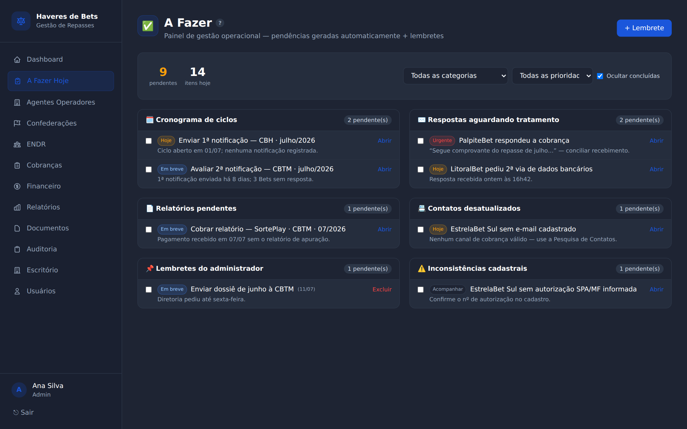
As pendências vêm organizadas por categoria:
- 🗓️ Cronograma de ciclos — abrir ciclo do mês, enviar 1ª/2ª notificação;
- ✉️ Respostas aguardando — Bets que responderam e esperam tratamento;
- 📄 Relatórios pendentes — Bets que pagaram mas não mandaram o relatório;
- 📇 Contatos desatualizados — Bets sem canal de cobrança válido;
- 🤝 Tratativas — negociações em andamento (ex.: consignação);
- 📌 Lembretes do administrador — tarefas criadas manualmente;
- ⏳ Prazo de fechamento — avisos nos últimos 5 dias do mês;
- ⚠️ Inconsistências cadastrais — dados faltando no cadastro.
Como usar (passo a passo):
- Marque o checkbox quando concluir um item — ele fica riscado;
- Use os filtros do topo (categoria, prioridade, "ocultar concluídas");
- Clique em Abrir para ir à tela onde a tarefa se resolve;
- Para criar uma tarefa sua: + Lembrete → título, detalhes e prazo → Criar.
💡 Tarefas de relatório "renascem" automaticamente na competência seguinte — o sistema entende que todo mês há um novo relatório a cobrar.
5. Agentes Operadores (a base de tudo)
A lista de todas as Bets. O que é alterado aqui vale para o sistema inteiro.
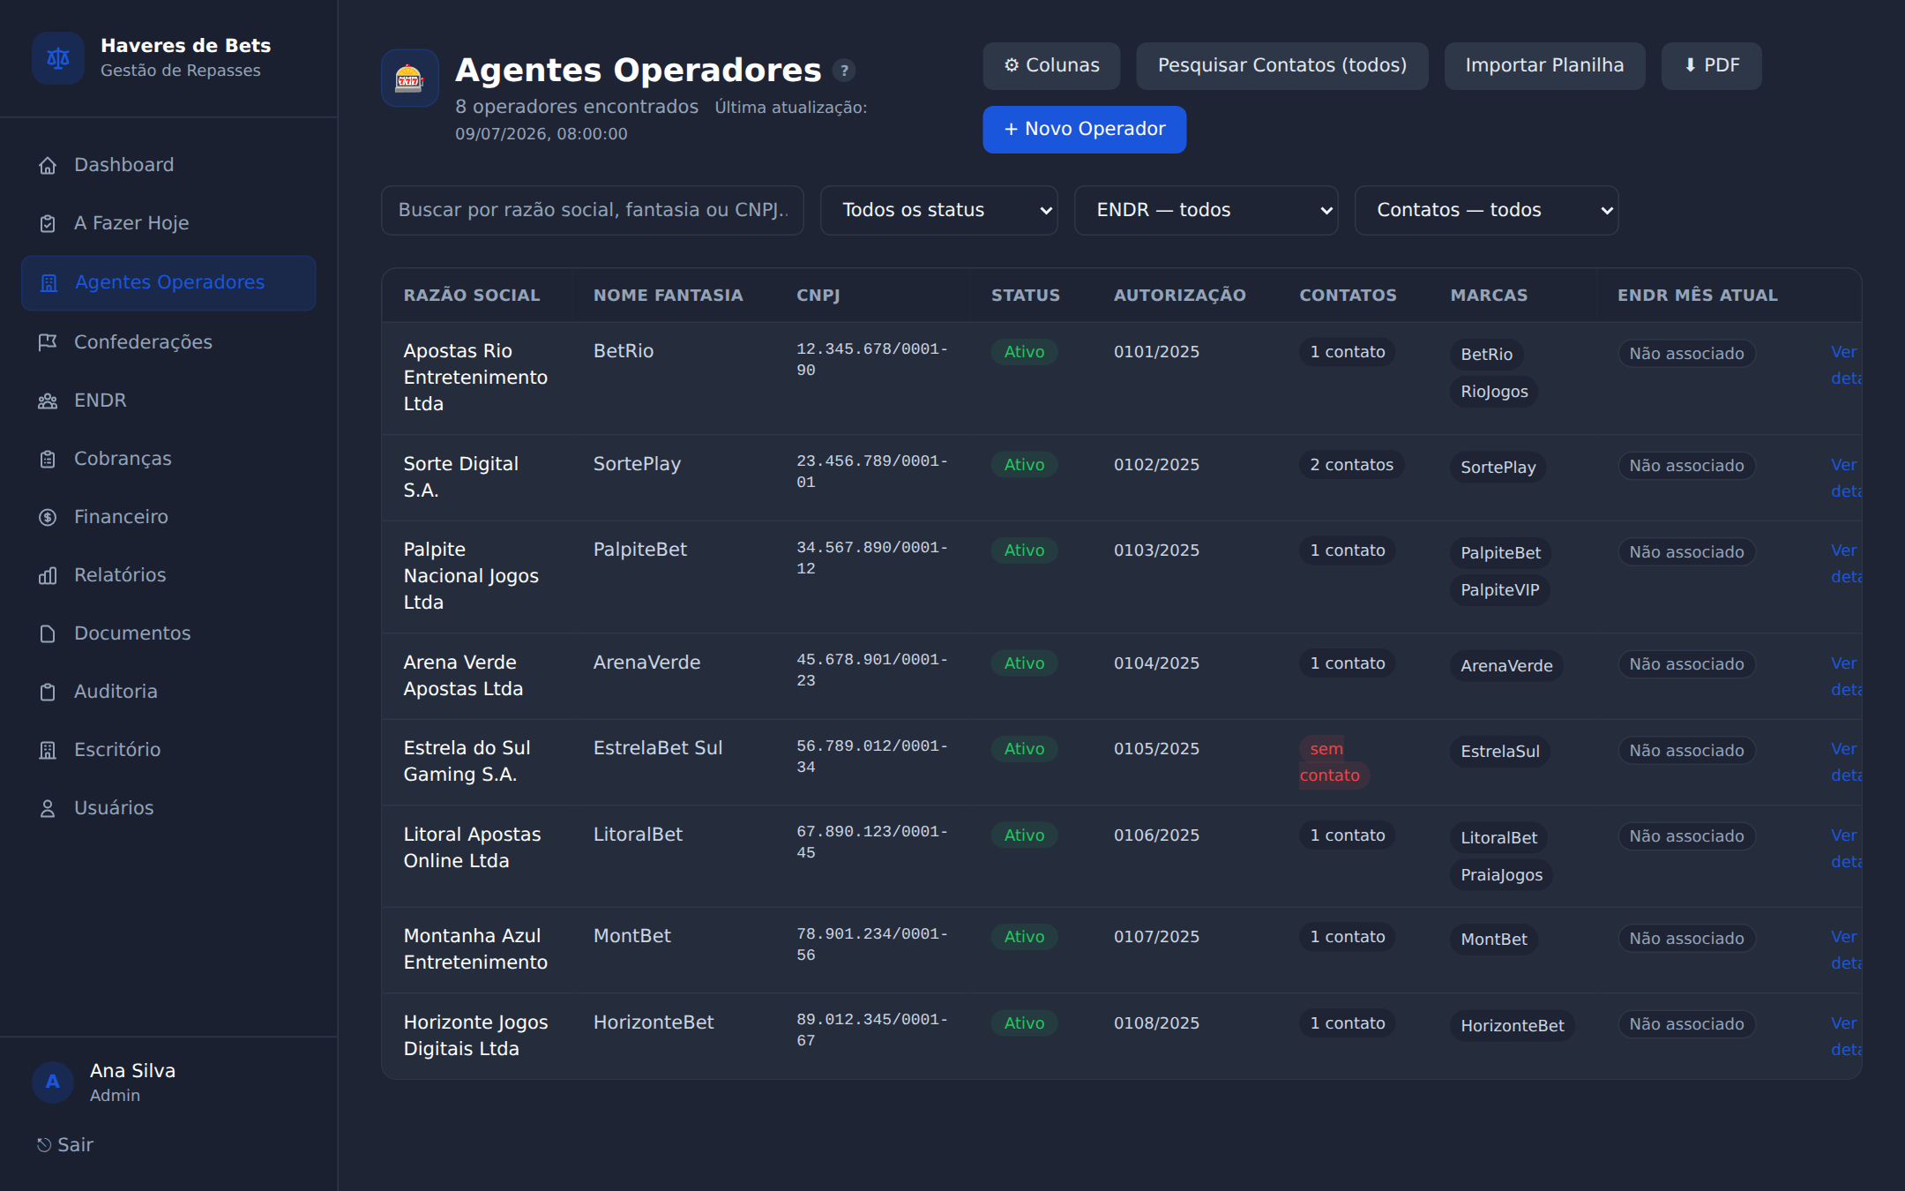
O que dá para fazer:
- Buscar por razão social, nome fantasia, CNPJ ou marca — a busca varre a base
inteira, não só a página em exibição;
- ⚙ Colunas — escolher quais colunas aparecem; arraste a borda do título para
ajustar a largura (a preferência fica salva no seu navegador);
- ⬇ PDF — exportar a lista em PDF;
- Pesquisar Contatos (todos) — o robô procura contatos públicos (site oficial,
e-mails do domínio) e cria sugestões que você aprova ou rejeita;
- + Novo Operador — cadastrar uma Bet;
- Importar Planilha — carga em massa a partir da planilha da SPA/MF.
5.1 A ficha da Bet (clique no nome)
A ficha tem 9 abas — o "?" no canto da barra explica cada uma:
Aba | O que tem
Dados Cadastrais | Razão social, CNPJ, autorização SPA/MF, endereço, status.
Marcas Vinculadas | Os sites/marcas da Bet (sem limite de quantidade).
Responsáveis | Pessoas de contato por papel (legal, financeiro, jurídico).
ENDR | Meses em que a Bet está no ENDR — somente leitura (gerencie na tela ENDR).
Contatos | E-mails e telefones usados na cobrança.
Pesquisa de Contatos | Sugestões automáticas de contato para aprovar.
Histórico de Pagamentos | Consolidado por confederação: total recebido, último pagamento, relatório. Setas navegam o histórico mensal desde jan/2025.
Documentos | Arquivos da Bet (qualquer formato, até 25 MB).
Auditoria | Tudo o que já foi feito com esse cadastro, por quem e quando.

6. Confederações (os clientes)
A lista mostra um cartão por confederação com a situação da competência vigente.
Clicando, você entra na área do cliente — a aba mais usada é a Visão Geral:
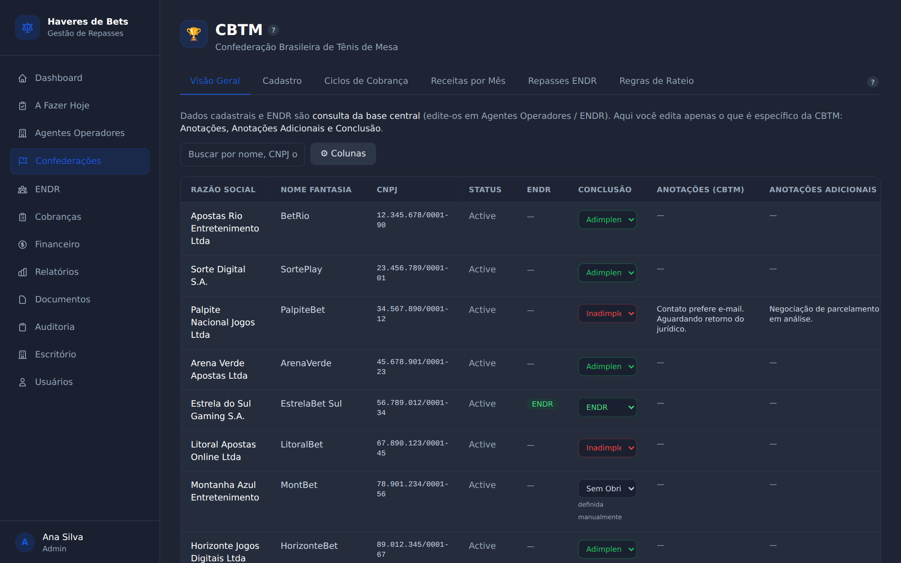
Aqui estão todas as Bets vistas pelos olhos daquela confederação:
- Os dados cadastrais e o ENDR são espelho da base central (não se editam aqui);
- O que se edita aqui é o que é específico da relação com esse cliente:
- Conclusão — clique no seletor e escolha a situação; a opção (automática)
devolve o cálculo do sistema. Quando você define à mão, aparece a etiqueta
"manual" (Consignação e Sem Obrigação são sempre manuais);
- Anotações e Anotações Adicionais — texto livre por Bet.
- As colunas são redimensionáveis (arraste a borda do título).
As demais abas: Cadastro (dados do cliente), Ciclos de Cobrança (lista dos
meses), Receitas por Mês, Repasses ENDR (registro dos valores recebidos via
ENDR, com o botão Registrar relatório quando o relatório chegar ~30 dias depois) e
Regras de Rateio (percentuais de repartição — só o administrador edita).
7. Cobranças — o coração do trabalho mensal
7.1 A lista de ciclos
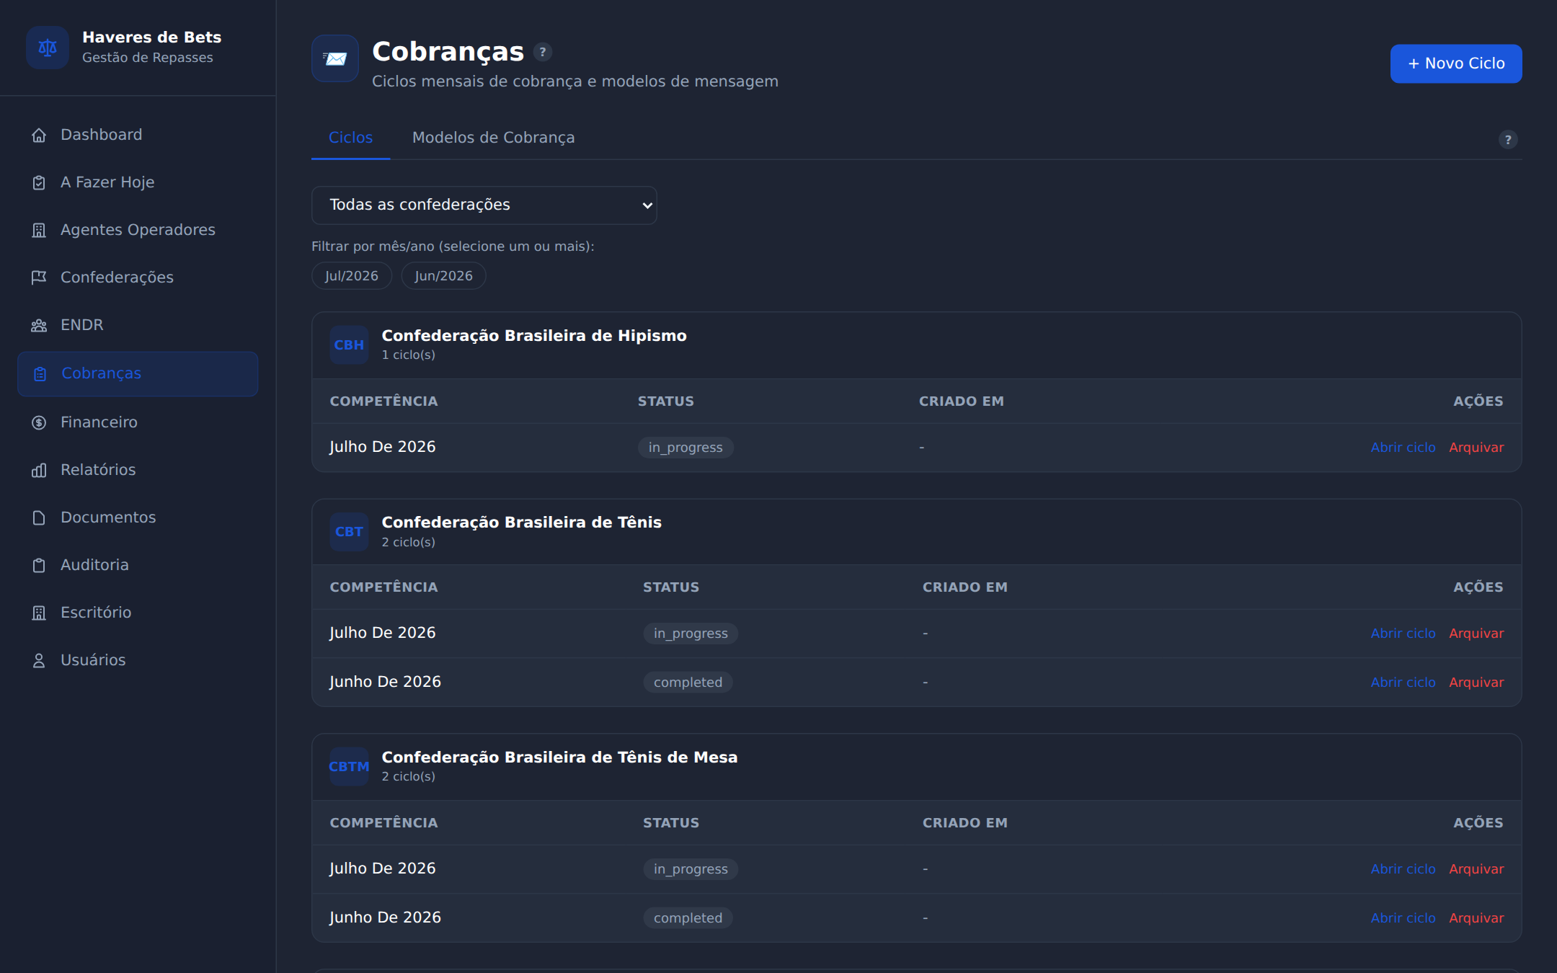
Os ciclos vêm agrupados por confederação, do mês mais recente para o mais antigo.
Na aba Modelos de Cobrança ficam os textos padrão dos e-mails, que aceitam
variáveis automáticas como {bet}, {mes}, {valor} e {prazo}.
Para abrir o mês: clique em + Novo Ciclo, escolha a confederação e a
competência. Pronto — o ciclo nasce espelhando a base central (nenhuma lista é
duplicada).
7.2 Dentro do ciclo
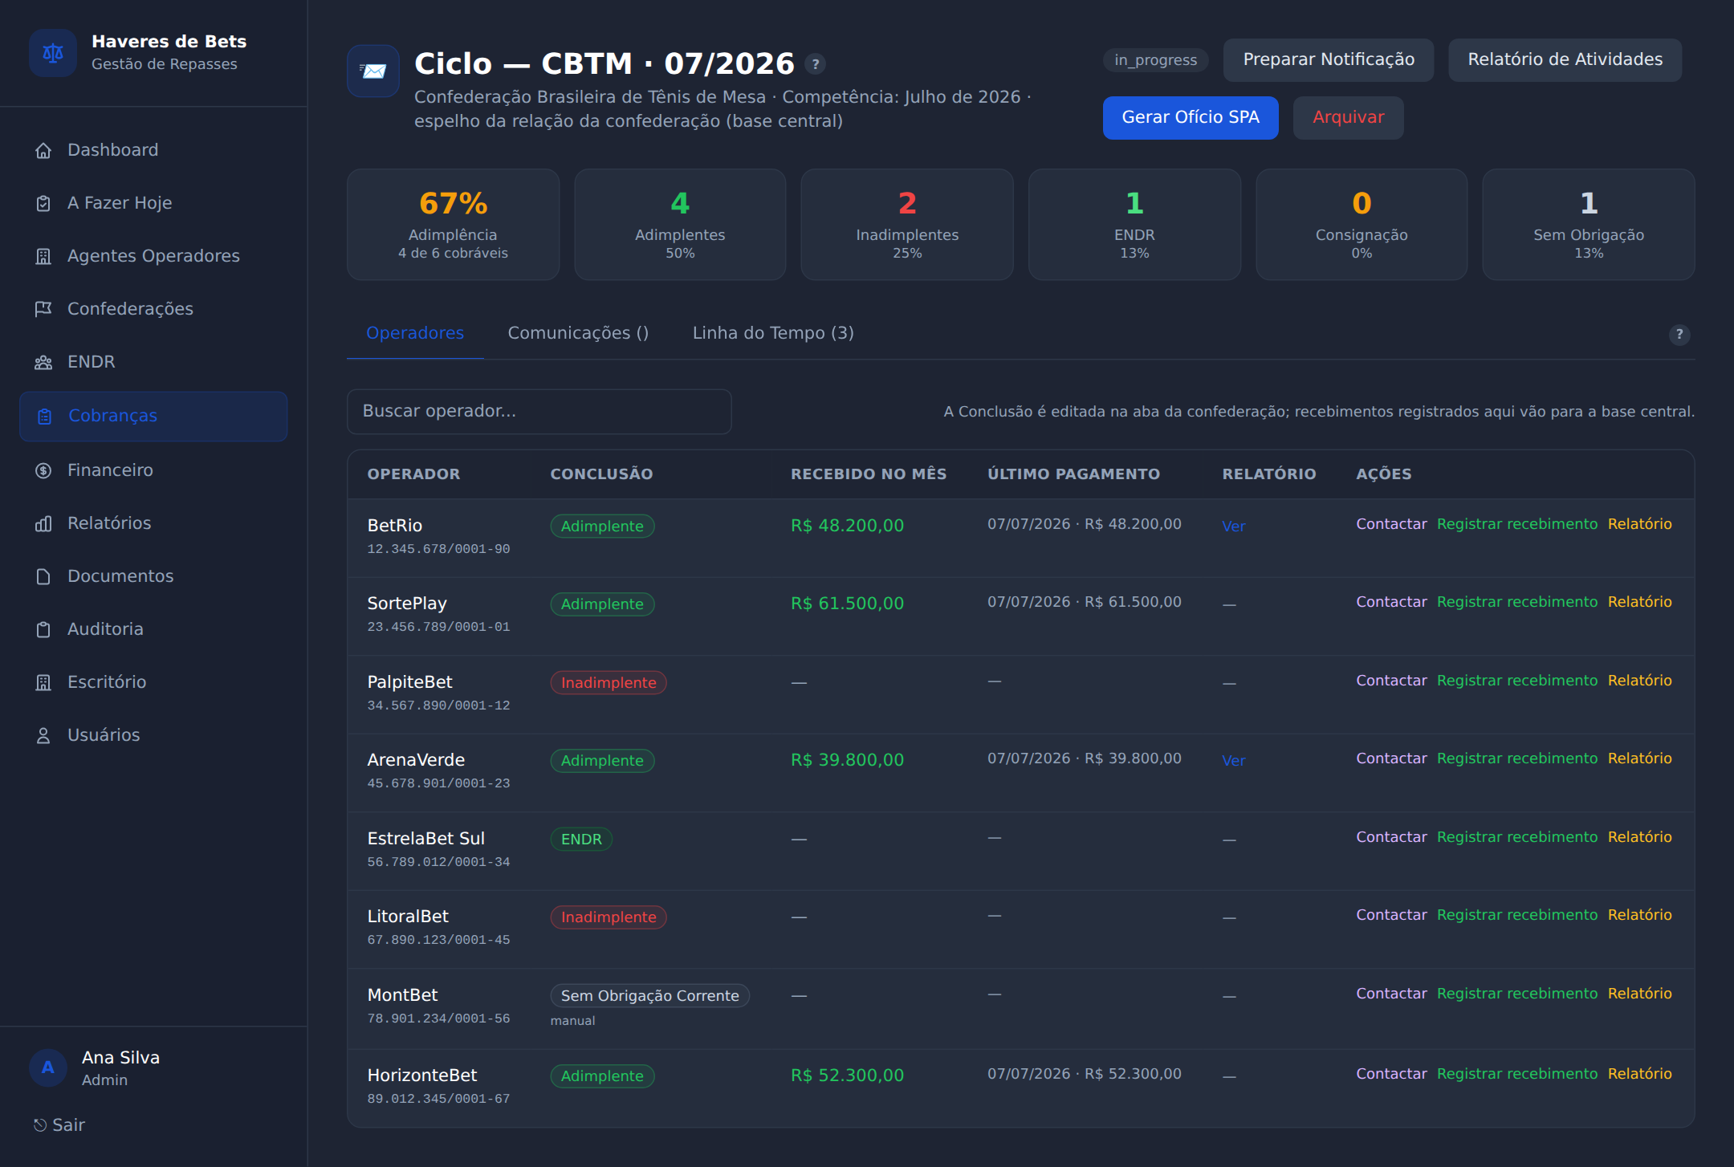
De cima para baixo:
- Resumo por Conclusão — adimplência calculada sobre as Bets "cobráveis"
(o total menos ENDR, Consignação e Sem Obrigação);
- Aba Operadores — a tabela do mês, com a Conclusão, o recebido no mês, o último
pagamento, o relatório e as Ações por linha;
- Aba Comunicações — e-mails enviados e respostas do ciclo, com protocolo;
- Aba Linha do Tempo — o diário de bordo do mês (notificações, contatos,
recebimentos), pronto para virar evidência.
O mês típico, passo a passo:
- Preparar Notificação → o sistema monta a lista com **apenas os inadimplentes
pré-selecionados** (ENDR, adimplentes etc. podem ser incluídos à mão) e o texto do
modelo → revise → Enviar. Cada envio ganha um protocolo (ex.:
CBTM-202607-00042);
- As respostas chegam sozinhas na aba Comunicações (sincronização automática);
- Quando a Bet paga: Registrar recebimento na linha dela → valor e data → o
sistema grava na base central e a Conclusão vira Adimplente na hora;
- Quando o relatório de apuração chega: Relatório na linha → anexe o arquivo;
- Gerar Ofício SPA → gera o ofício ao regulador com a lista de inadimplentes;
- Relatório de Atividades → PDF com todas as diligências do mês (ótimo para
prestar contas ao cliente);
- Virou o mês? O administrador pode Arquivar o ciclo antigo — ele sai da lista,
mas o histórico fica guardado para sempre.
💡 Contactar (em cada linha) abre o painel multicanal: e-mail, WhatsApp e registro de ligação — tudo entra na Linha do Tempo automaticamente.
8. ENDR
Tela dedicada ao Escritório Nacional de Direitos de Rateio — **é aqui (e só aqui) que
se gerencia** quais Bets estão no ENDR em cada mês.
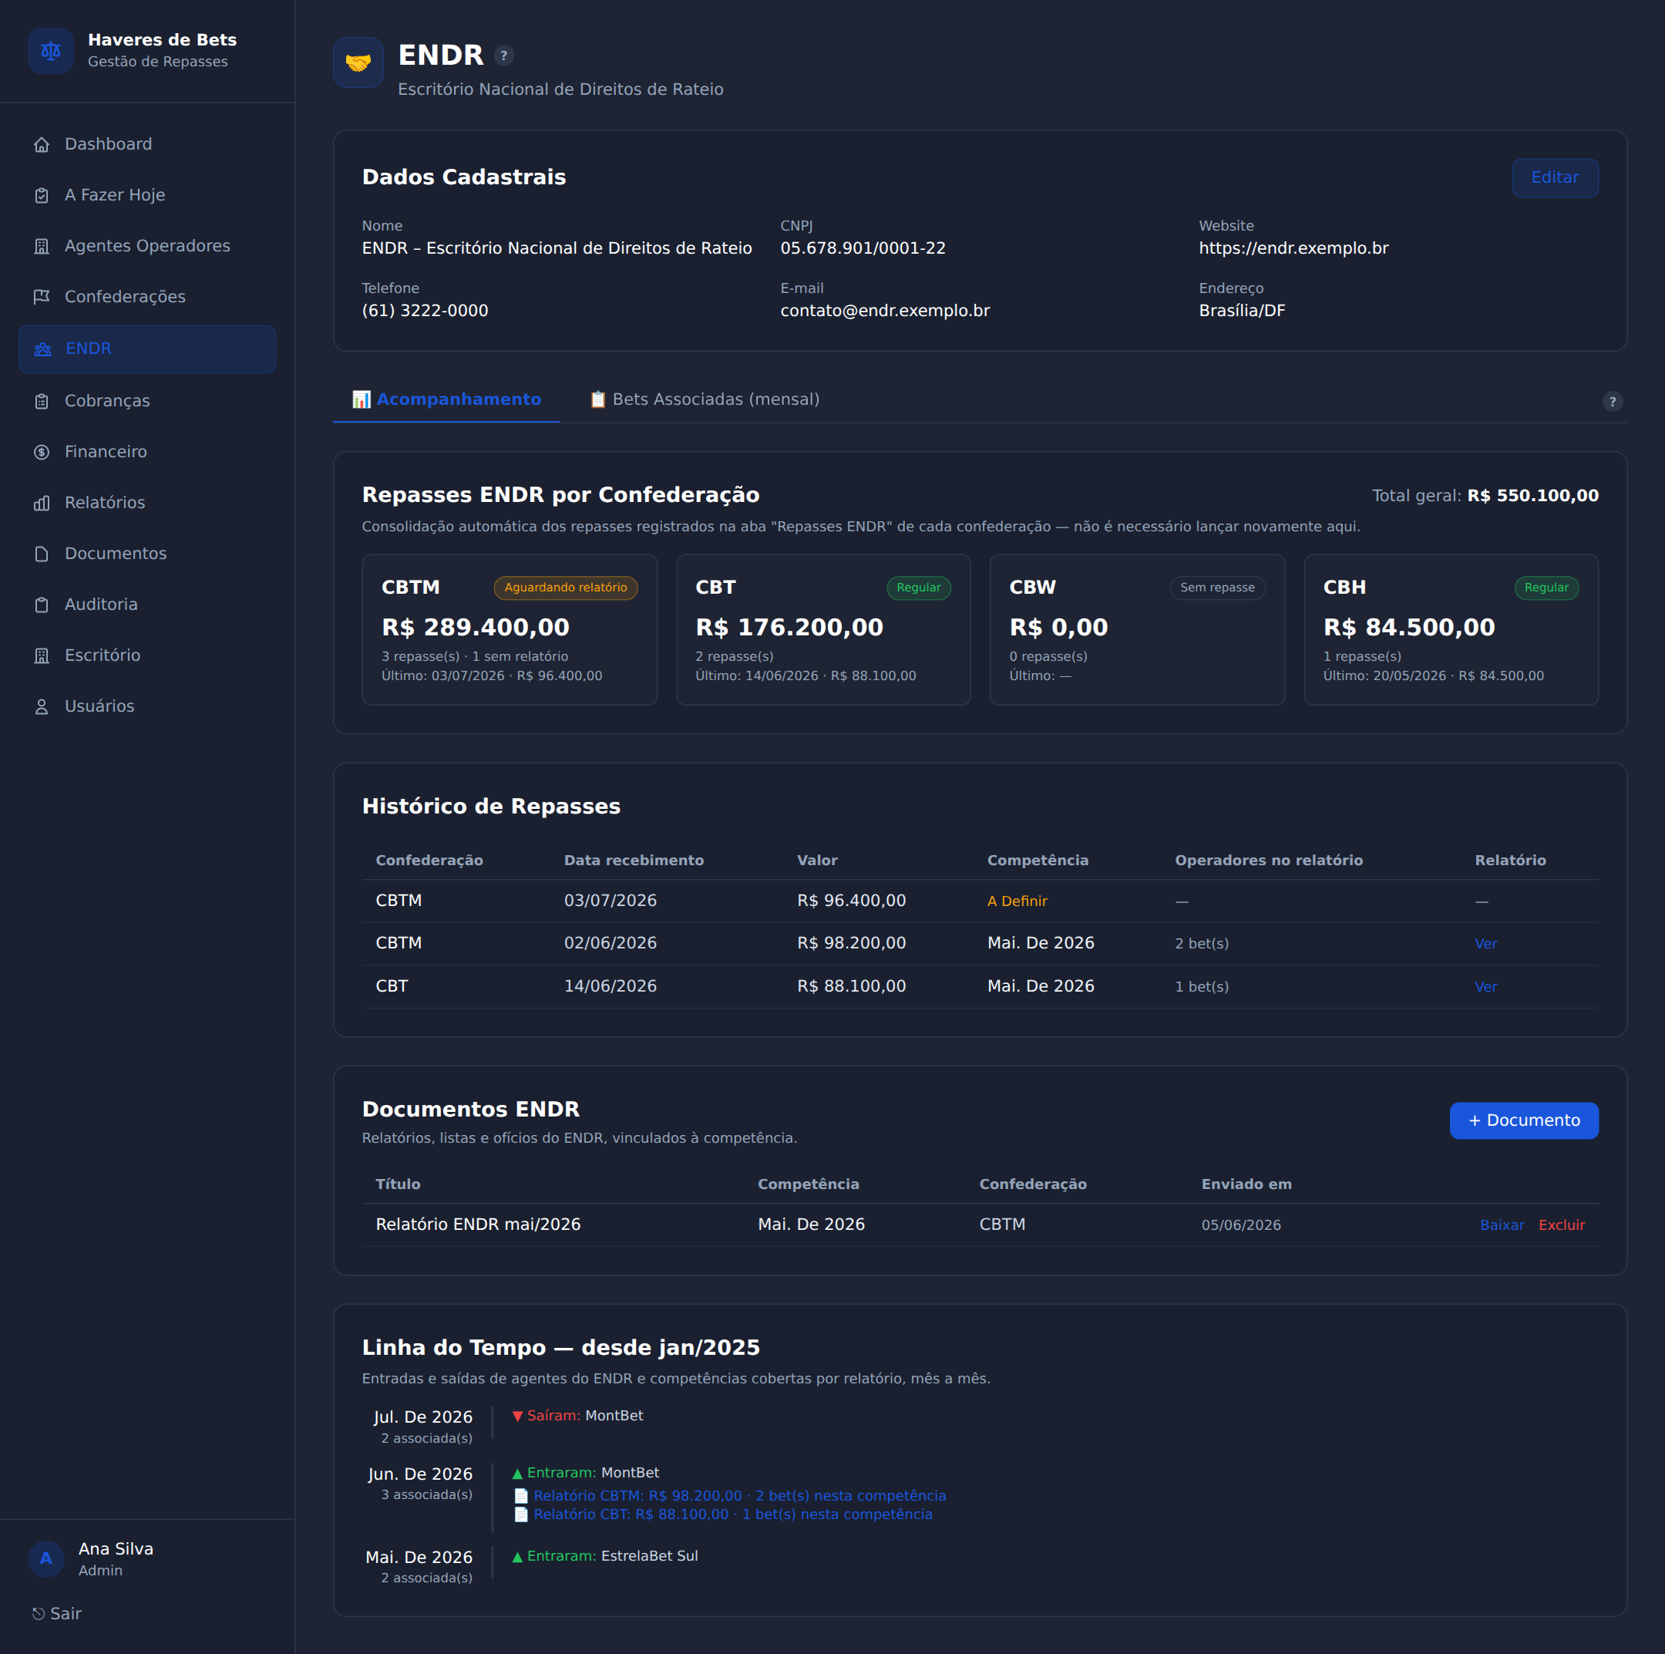
- Aba Acompanhamento — os repasses ENDR registrados nas confederações aparecem
aqui automaticamente (sem redigitação): total por confederação, situação
(Regular / Aguardando relatório / Sem repasse), histórico de repasses, documentos
por competência e a linha do tempo desde 2025 mostrando quem entrou/saiu do
ENDR e quais competências cada relatório cobriu.
- Aba Bets Associadas (mensal) — escolha o mês e veja/edite a lista. **+ Adicionar
Bet** permite marcar várias Bets e vários meses de uma vez. Associar uma Bet
suspende a cobrança individual dela naquela competência.
📌 O fluxo real do ENDR: o dinheiro chega primeiro (registre o valor na aba Repasses ENDR da confederação) e o relatório vem ~30 dias depois — quando chegar, use Registrar relatório para informar a competência e as Bets cobertas; o sistema cria as associações do mês sozinho.
9. Financeiro
O "ERP" do escritório — cada confederação é uma estrutura financeira independente
(selecione o cliente no topo).
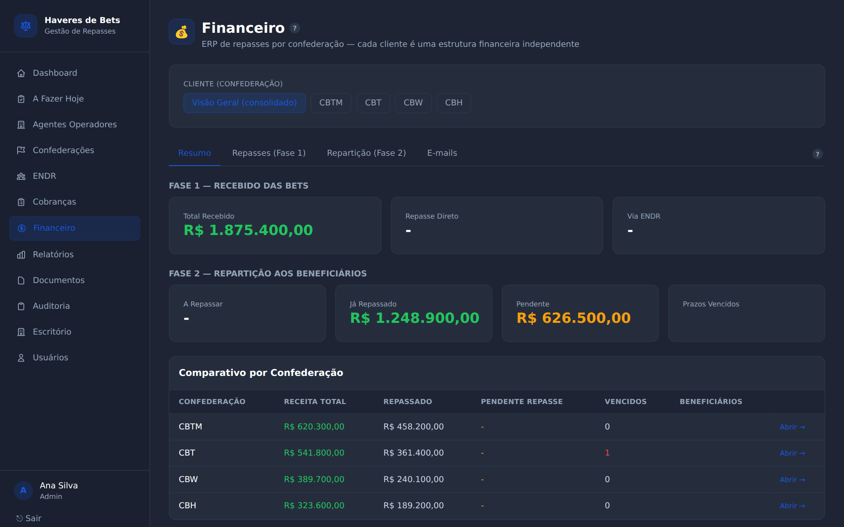
- Resumo — panorama do cliente selecionado;
- Repasses (Fase 1) — tudo o que entrou: pelos ciclos, lançamentos avulsos e
ENDR. O lançamento avulso pode ficar com competência "a definir" até o relatório da
Bet chegar — depois é só editar e completar;
- Repartição (Fase 2) — o que sai para os beneficiários, seguindo as regras de
rateio; acompanhe parcelas pagas, pendentes e vencidas, e o cadastro de
beneficiários;
- E-mails — a caixa de conciliação: Sincronizar importa as respostas da caixa
dedicada gestaorepasses@vascav.com.br; mensagens não identificadas podem ser
vinculadas à Bet manualmente (com sugestão da IA).
10. Relatórios
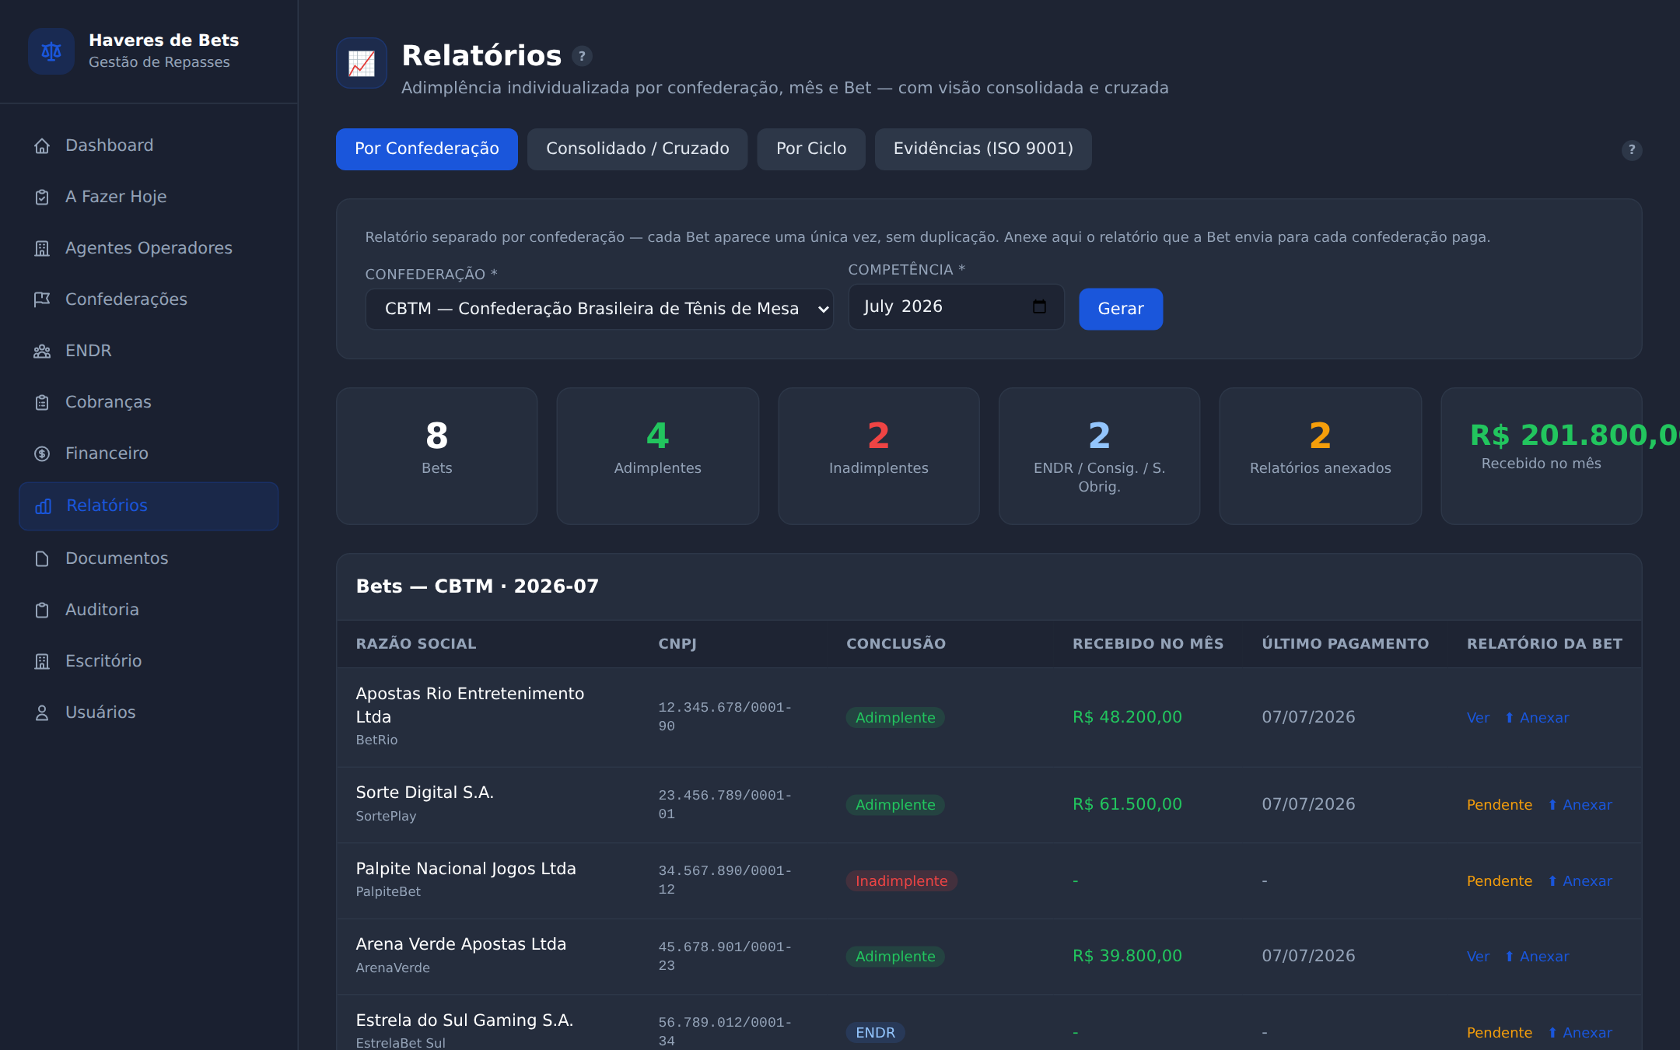
Quatro visões (o "?" explica cada uma):
- Por Confederação (a principal) — escolha o cliente e a competência; cada Bet
aparece uma única vez, com a Conclusão, o recebido e o relatório. Use
⬆ Anexar na linha para guardar o relatório que a Bet enviou àquela
confederação;
- Consolidado / Cruzado — filtros combináveis + exportação Excel/PDF;
- Por Ciclo — fotografia de um ciclo específico + Relatório de Atividades;
- Evidências (ISO 9001) — o dossiê mensal auditável; ✉ Enviar ao escritório
manda para revisão interna antes de encaminhar ao cliente.
11. Documentos
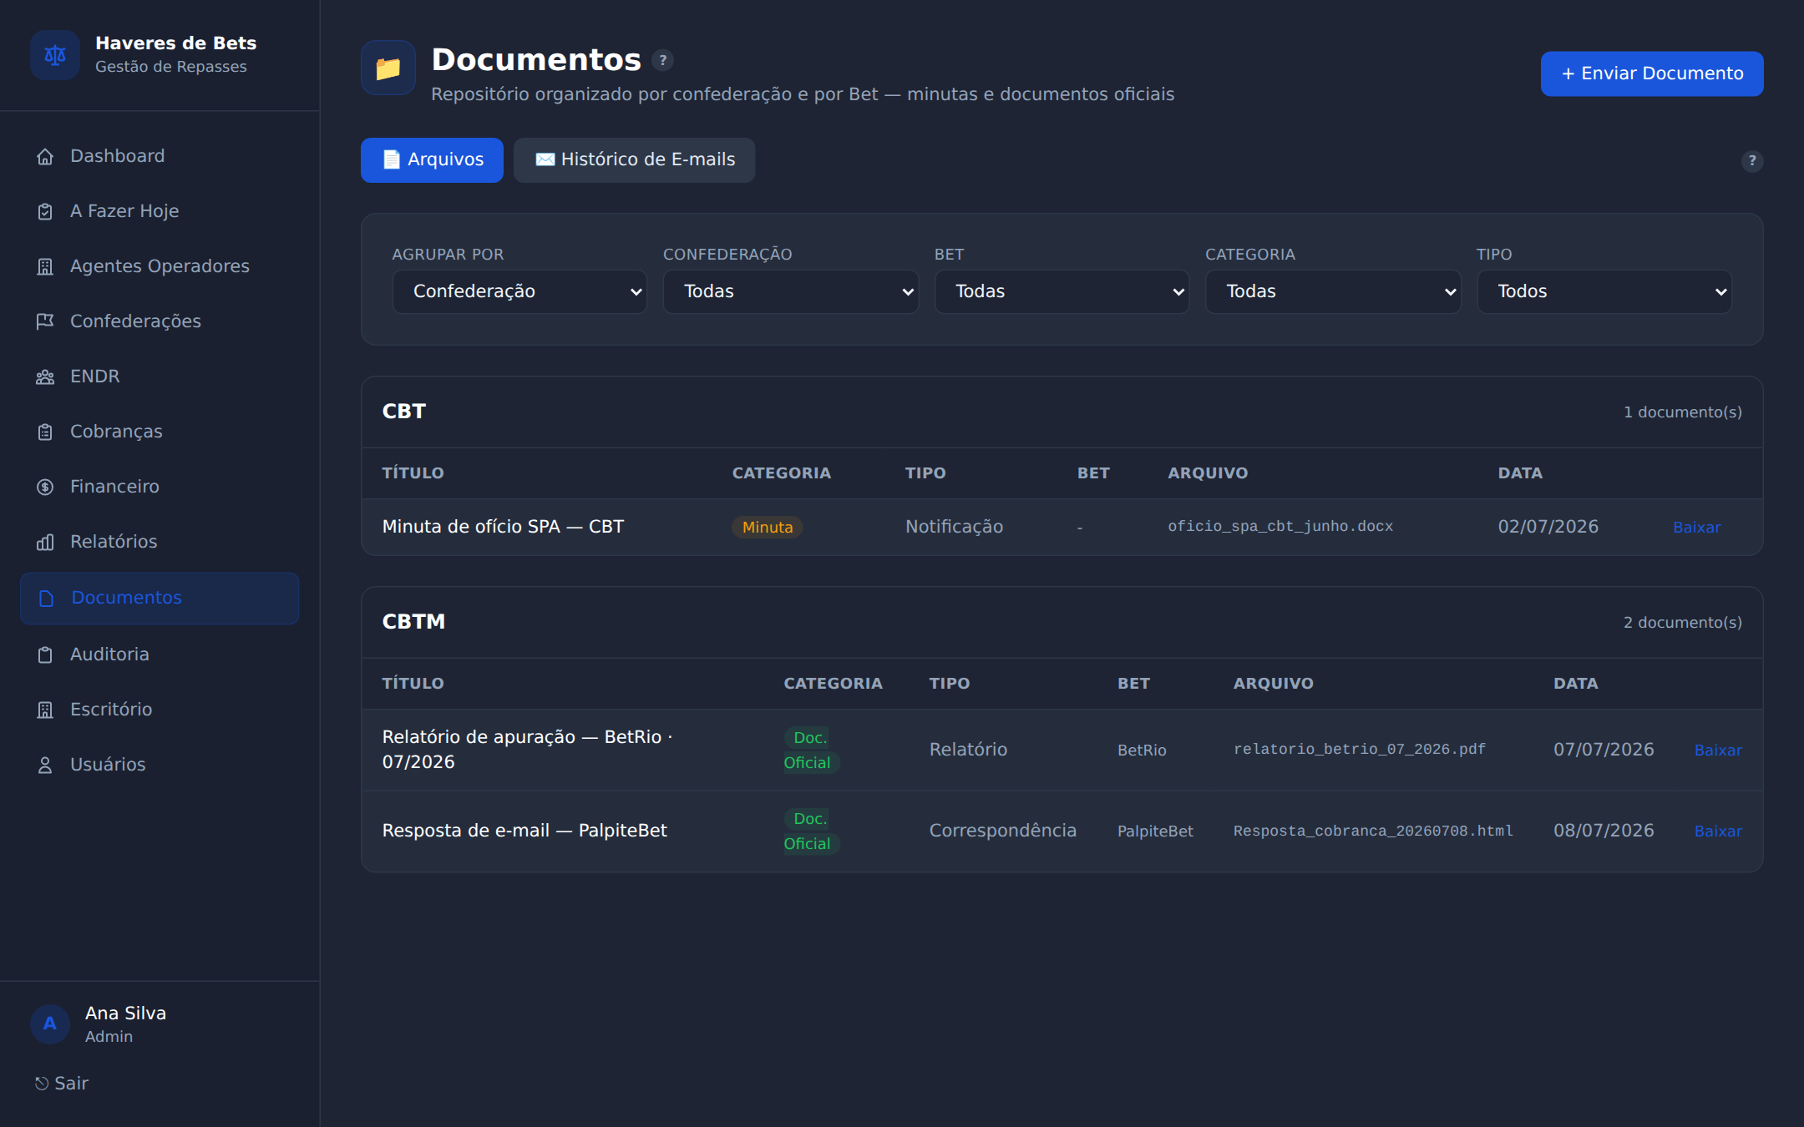
- Arquivos — repositório central, agrupado por confederação ou por Bet, com filtro
de categoria (minuta × documento oficial) e tipo. Tudo o que é anexado nos ciclos e
relatórios também aparece aqui automaticamente;
- Histórico de E-mails — selecione a Bet e veja todos os envios e respostas,
com protocolo; ⬇ Baixar dossiê gera um arquivo único para auditoria externa.
12. Auditoria, Escritório e Usuários (administração)
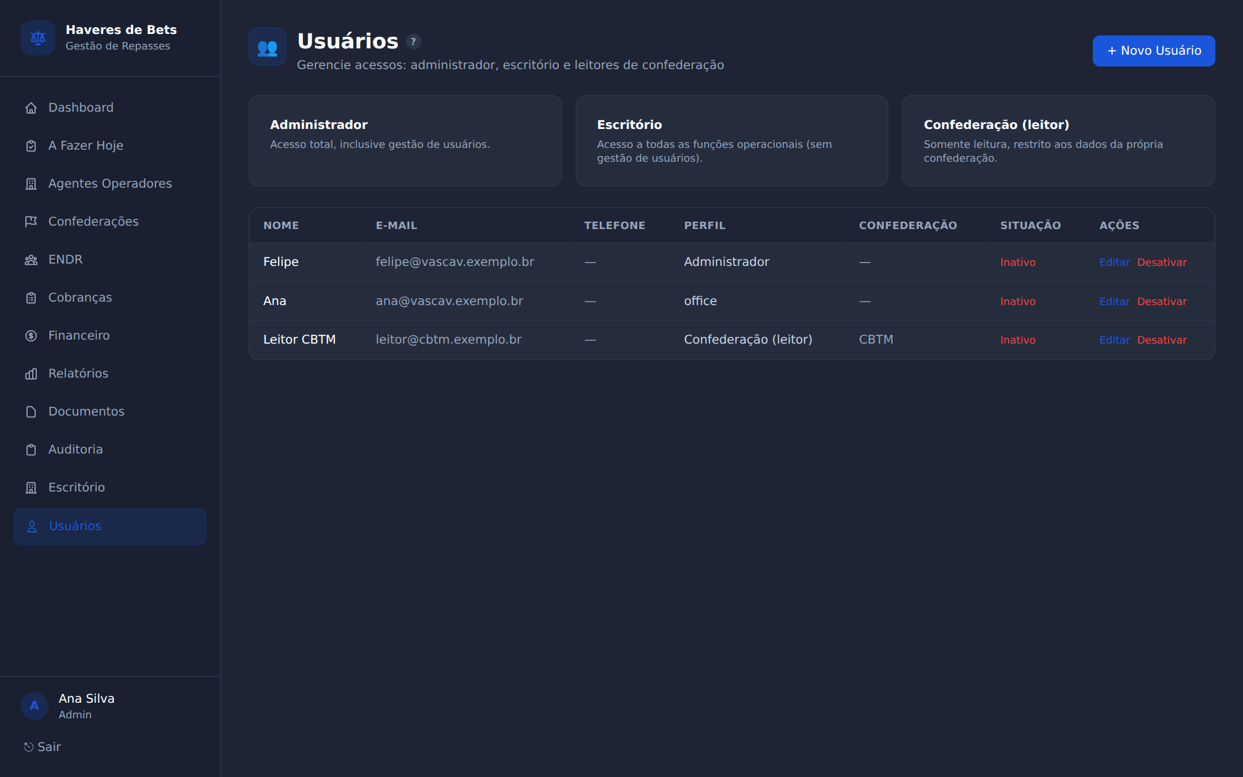
- Auditoria — quem fez o quê, quando e em qual registro. Filtros combináveis e
exportação em PDF. Ninguém apaga a trilha.
- Escritório — dados usados nas assinaturas, ofícios e no e-mail de revisão.
- Usuários — os acessos: Administrador (tudo, inclusive arquivar ciclos e
editar rateio), Escritório (operação diária) e Leitor de Confederação (vê
apenas os dados do próprio cliente, sem editar).
13. Usando no celular
O sistema é 100% responsivo — nada para instalar, é o mesmo endereço no navegador.
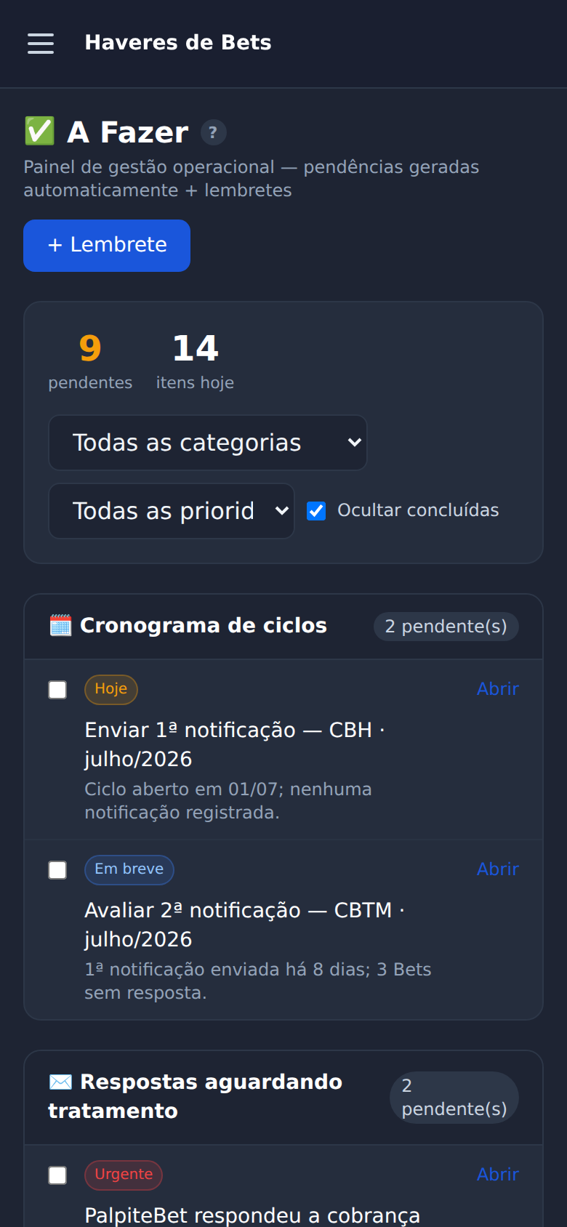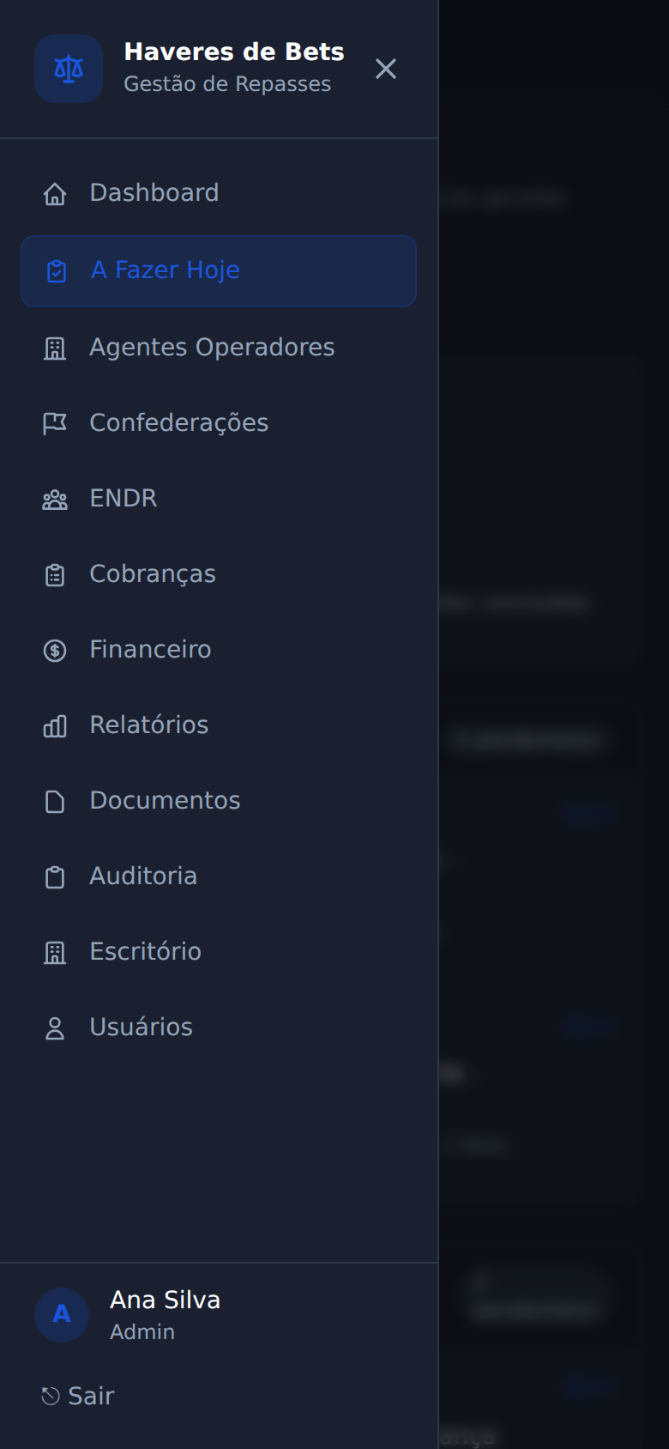
- O menu vira o botão ☰ no topo;
- As tabelas deslizam para o lado com o dedo;
- Os balões "?" abrem com um toque.
14. Avisos do sistema (toasts)
As confirmações aparecem como cartões flutuantes no canto da tela:
verde = deu certo · vermelho = deu erro · amarelo = falta algo/atenção.
Se aparecer "Sem conexão com o servidor — ele pode estar sendo atualizado", aguarde
alguns instantes e tente de novo (é normal durante as atualizações do sistema).
15. O mês em uma página (cola rápida)
Quando | O quê | Onde
Início do mês | Abrir os ciclos da competência | Cobranças → + Novo Ciclo
Dia 1–5 | Enviar a 1ª notificação (inadimplentes já vêm marcados) | Ciclo → Preparar Notificação
Todo dia | Olhar as pendências e as respostas | A Fazer Hoje
Ao receber pagamento | Registrar recebimento (vira Adimplente na hora) | Ciclo → linha da Bet
Ao receber relatório | Anexar o arquivo | Ciclo ou Relatórios → Por Confederação
Sem resposta ~10 dias | 2ª notificação / Contactar | Ciclo
ENDR repassou | Registrar valor; relatório depois | Confederação → Repasses ENDR
Fim do mês | Ofício SPA + Relatório de Atividades + dossiê | Ciclo / Relatórios
Virada | Admin arquiva ciclos antigos | Cobranças

16. Perguntas frequentes
Esqueci minha senha. Peça ao administrador — ele redefine na tela Usuários.
Registrei um pagamento no ciclo; preciso repetir em outro lugar? Não. Tudo vai
para a base central: aparece no ciclo, na ficha da Bet, no Financeiro e nos relatórios.
A Conclusão está errada. Na confederação → Visão Geral, ajuste no seletor. Para
voltar ao cálculo automático, escolha a opção (automática).
A Bet aparece como Inadimplente, mas está no ENDR. Confira na tela **ENDR → Bets
Associadas** se ela está associada naquele mês — é lá que se gerencia.
Posso apagar um ciclo antigo? Apagar não; o administrador pode arquivar — some
da lista, mas o histórico fica preservado.
De qual e-mail saem as cobranças? Da caixa dedicada
gestaorepasses@vascav.com.br — e as respostas voltam para ela, organizadas
automaticamente em pastas por confederação.
Manual do Usuário · Sistema de Gestão de Haveres de Bets · Vascav Advocacia · v2.0 (julho/2026).
Dúvidas ou sugestões: fale com o administrador do sistema.

